[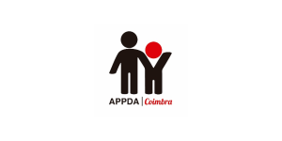](http://www.appdacoimbra.com/)[](https://www.rcci.bg/)[](http://www.dlearn.eu)[](http://www.isjiasi.ro/)[](https://platon.edu.gr/)[](https://empregoapoiado.org/supported-employment/)[](https://enfor.it/)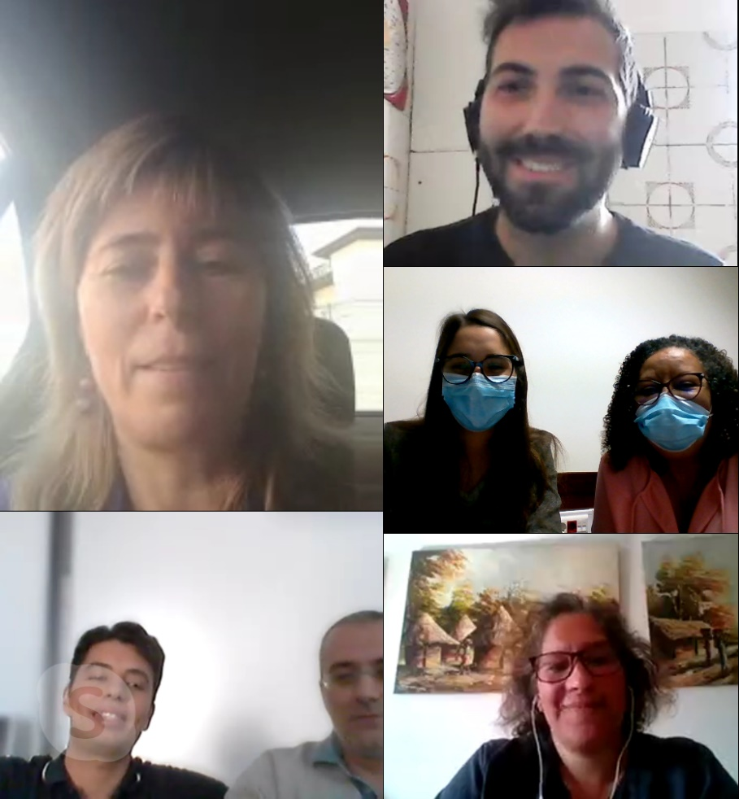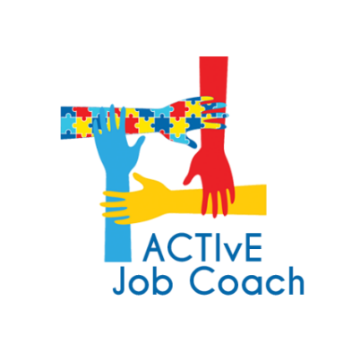

* Pe 30 septembrie 2020, consorțiul proiectului ACTIvE a organizat a doua sa întâlnire transnațională, reunind toți partenerii pentru a discuta despre progresul proiectului.
* Reuniunea, programată inițial să aibă loc în Grecia, a avut loc online din cauza situației de urgență sanitară actuală adusă de situația de urgență COVID-19.
* Discuțiile s-au axat pe două puncte principale:

- Versiunea finală a curriculumului ACTIvE și a cadrului pentru validarea competențelor, care urmează să fie lansate în curând

- Definirea Planului de instruire ACTIvE, deschizând calea pentru dezvoltarea în continuare a modulelor de instruire, legate de Curriculum și oferind toate cunoștințele și abilitățile pentru a deveni un Job Coach certificat!

**Număr proiect:**

**2019 1 PT01 KA201 061366**.

Scopul proiectului ”**Job coach pentru** **susținerea tinerilor cu tulburări ale spectrului de autism în dobândirea independenței”** este promovarea **incluziunii sociale** începând cu **educația școlară** printr-o abordare holistică.

Obiectivul principal este **integrarea socială a tinerilor cu tulburare de spectru autist** și dezvoltarea unor **practici inovatoare** pentru includerea în Europa.

**#ACTIvE_Autism**

**ACTIvE Job Coach**

**Octombrie 2020**

**Newsletter #2**



**Consorțiul a proiectat două rezultate pentru a-și atinge obiectivele**

* Ofere educatorilor care lucrează în spațiul educațional (ex: psihologi), **cele mai bune practici inovatoare** pentru a-și îmbunătăți **competențele** pentru a face față elevilor cu tulburări ale spectrului de autism (ASD).
* Promovarea **incluziunii sociale** prin dezvoltarea talentelor.
* Dezvoltarea unei **relații puternice și de lungă durată** între toți actorii (de exemplu, familii, profesori, ONG-uri care lucrează cu cazuri de autism ...) în școală, care poate stimula **integrarea tinerilor cu ASD în Europa**.



**@**[**ACTIvEJobCoachEU**](https://www.facebook.com/ACTIvEJobCoachEU/)

[**https://www.activeautism.eu/**](https://www.activeautism.eu/)

**Sprijinul Comisiei Europene pentru producerea acestei publicații nu constituie o aprobare a conținutului care reflectă doar opiniile autorilor, iar Comisia nu poate fi responsabilă pentru informațiile conținute în aceasta.**

**Consorțiul ACTIvE încearcă**

**October 2020**

**Newsletter #2**

**Urmăriți activitatea noastră pe:**

**ACTIvE SOCIAL LEARNING ENVIRONMENT**

O platformă online va fi disponibilă pentru a oferi profesorilor și educatorilor care se ocupă de studenții ASD oportunități inovatoare de învățare.

Pe această platformă vor fi dezvoltate, de asemenea, mai multe module de formare și un spațiu de colaborare pentru a permite educatorilor să împărtășească experiențele lor cu elevii.

**ACTIvE CURRICULUM**

Scopul acestui prim rezultat este de a dezvolta un curriculum complet cu toate competențele cheie și abilitățile legate de un antrenor de locuri de muncă care lucrează cu elevii ASD.

Acest curriculum se adresează educatorilor și psihologilor pentru a îmbunătăți un profil educațional în legătură cu autismul.